Ta notatka opisuje liczne zmiany wprowadzone w Plansoft.org w ostatnim czasie.

Historia zmian- zmiany 1

Sortowanie wyników 1

Ukrycie przycisku włącz historię 1

Drukowanie zajęć: operator %GROUP 1

Info dla studentów, info dla planistów- lista wielokrotnego wyboru 2

Ustawienia konfiguracyjne- uproszczenie 3

# Historia zmian- zmiany

## Sortowanie wyników

Historia zmian jest obecnie sortowana malejąco, to znaczy zmiany wykonane ostatnio na górze listy, a zmiany najstarsze, na samym dole.

## Ukrycie przycisku włącz historię

Przycisk  do włączania i wyłączania rejestrowania historii, który był dotychczas dostępny w panelu głównym, został ukryty. Obecnie wyłączenie/wyłączenie rejestrowania historii można wykonać tylko za pomocą modułu Słowniki>Planiści.

Zmiana ma na celu zablokowanie możliwości wyłączania/wyłączania historii.

Historię zmian można przeglądać za pomocą polecenia "Lista zajęć- Historia zmian".

# Drukowanie zajęć: operator %GROUP

Operator %GROUP służy do wyświetlania nazwy grupy na wydruku. Dotychczas operator wyświetlał tylko nazwę grupy, obecnie wyświetla on nazwę grupy, a jeżeli nazwa nie została wprowadzona, to wyświetlana jest nazwa skrócona.

Zmiana ma na celu uproszczenie funkcjonowania Aplikacji (niektóre Uczelnie nie wprowadzają nazw grup, korzystają tylko z nazw skróconych).

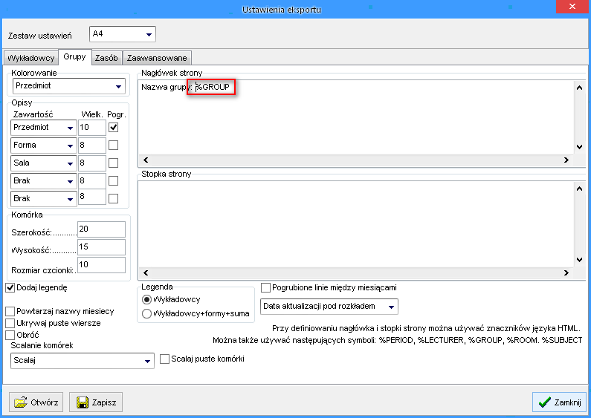

# Info dla studentów, info dla planistów- lista wielokrotnego wyboru

W polach opisowych zajęcia można wprowadzić kilka wartości. Kolejne wartości wybierane za pomocą przycisku  są automatycznie rozdzielane przecinkami.

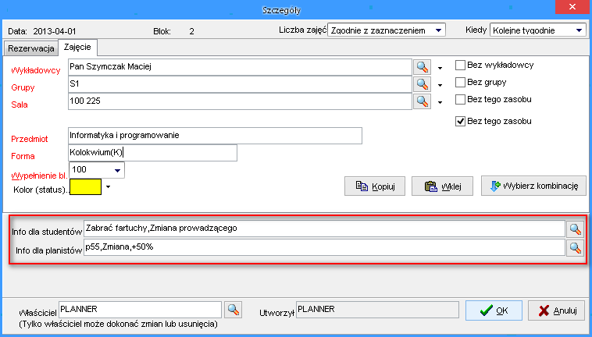

# Ustawienia konfiguracyjne- uproszczenie

Zlikwidowano funkcjonalność pozwalającą na nadpisywanie etykiet dla opisów dla zajęć na poziomie planisty. Funkcjonalność nie była wykorzystywana.

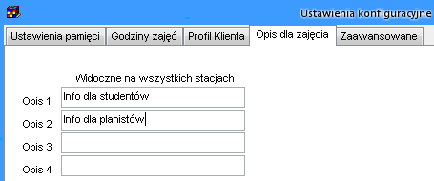

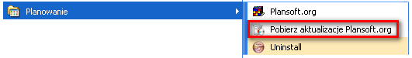

Jeżeli w menu nie ma polecenia Pobierz aktualizacje Plansoft.org, to pobierz i uruchom plik

<http://plansoft.org/wp-content/uploads/pdf/install.exe>